COMUNICADO DE PRENSA

Würth Elektronik organiza las conferencias virtuales de expertos Digital WE Days 2023
Cuatro días de extensas presentaciones on-line
Waldenburg (Alemania), 25 de septiembre de 2023 – Del 16 al 19 de octubre de 2023, Würth Elektronik celebrará su quinto encuentro virtual de expertos Digital WE Days, que trasladará a la pantalla los conocimientos electrónicos de primera mano. Durante cuatro días, especialistas electrónicos de Würth Elektronik, así como de empresas colaboradoras, presentarán un variado programa con conferencias de sobre EMC, gestión de la energía y electromecánica, conexión inalámbrica, optoelectrónica y muchas otras temáticas. Además de las conferencias en inglés, tendrá oportunidad de profundizar en las diferentes temáticas con las sesiones de preguntas y respuestas. Ya es posible inscribirse en el evento gratuito en www.we-online.com/digital-we-days.
«More than you expect!: nuestra filosofía también está muy presente en este evento, porque somos más que un simple proveedor de componentes», explica Alexander Gerfer, CTO de Würth Elektronik eiSos. «Apoyamos proactivamente a nuestros clientes en la resolución de problemas y les proporcionamos al mismo tiempo los conocimientos técnicos sobre los productos en cuestión. Así que no es de extrañar que nuestra comunidad, en continuo crecimiento, tenga desde hace tiempo este evento como una cita ineludible en su calendario».
Ampliar e intercambiar conocimientos técnicos
Gracias a los Digital WE Days, Würth Elektronik ofrece a clientes, diseñadores y a todos los que estén interesados la oportunidad única de acceder a una visión global del estado actual de la tecnología, los últimos avances y las perspectivas futuras en la electrónica. Expertas/os de varios departamentos y equipos de Würth Elektronik darán su opinión al respecto. Las presentaciones de socios colaboradores como Onsemi, KDPOF, ST Microelectronics, Texas Instruments y Rohde & Schwarz complementaran el programa. La duración de las más de 30 presentaciones técnicas será de unos 30 minutos cada una. Abordaran temas como el suministro eléctrico, la compatibilidad electromagnética, el cálculo de filtros, el diseño de módulos de potencia, la gestión térmica en placas de circuito impreso y mucho otros temas. Tras cada presentación, los participantes tendrán la oportunidad de preguntar sus dudas con los expertas/os en una sesión abierta de preguntas y respuestas en directo.

Inscripción ya abierta
El evento Digital WE Days 2023 es un servicio gratuito de Würth Elektronik. Es posible reservar plaza para cada una de las presentaciones. Ya es posible inscribirse a la conferencia virtual.
La información sobre el programa de conferencias con los distintos temas y la inscripción para registrarse está disponible en la siguiente link:
www.we-online.com/digital-we-days.

Imágenes disponibles
Las siguientes imágenes se encuentran disponibles para impresión y descarga en: https://kk.htcm.de/press-releases/wuerth/
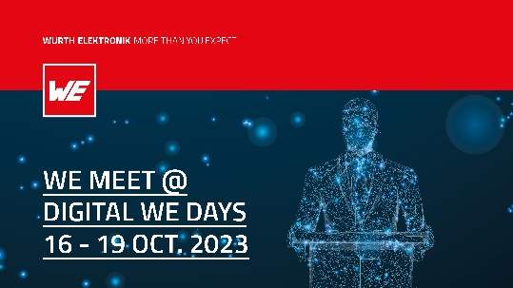  Fuente de la imagen: Würth Elektronik  La conferencia virtual de expertos Digital WE Days tendrá lugar del 16 al 19 de octubre. | 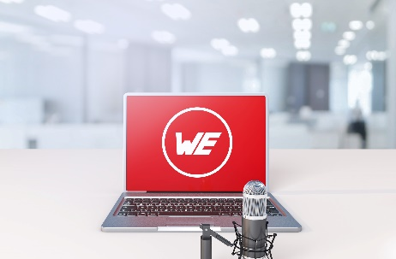  Fuente de la imagen: Würth Elektronik  Digital WE Days 2023: Programa variado con interesantes conferencias seguidas de sesiones de preguntas y respuestas en directo sobre EMC, gestión de la energía, electromecánica, conexión inalámbrica, optoelectrónica y muchos otros temas.

Acerca del Grupo Würth Elektronik eiSos
El Grupo Würth Elektronik eiSos es un fabricante de componentes electrónicos y electromecánicos para la industria electrónica, que aporta soluciones electrónicas innovadoras con su liderazgo tecnológico. Würth Elektronik eiSos es uno de los mayores fabricantes europeos de componentes pasivos y opera en 50 países. Sus plantas de producción en Europa, Asia y América del Norte suministran productos a un creciente número de clientes en todo el mundo.

La gama de productos incluye componentes para EMC, inductores, transformadores, componentes de RF, varistores, condensadores, resistencias, cuarzos, osciladores, módulos de alimentación, transferencia de energia inalámbrica, LED‘s, sensores, módulos de radio, conectores, elementos para fuentes de alimentación, interruptores, pulsadores, elementos de montaje, portafusibles, así como soluciones para la comunicación inalámbrica de datos.
La clara vocación de servicio de la empresa se caracteriza por la disponibilidad de todos los componentes del catálogo en stock sin una cantidad mínima de pedido, muestras gratuitas, haciendo hincapié en el soporte técnico con las herramientas de selección proporcionado por el departamento técnico de ventas.
Würth Elektronik forma parte del Grupo Würth, líder del mercado mundial en el desarrollo, la fabricación y la distribución de materiales de montaje y fijación. La empresa emplea a 8.200 trabajadores. En el año 2022, el grupo Würth Elektronik generó una facturación de 1.330 millones de euros.
Würth Elektronik: more than you expect!
Más información en www.we-online.com

Más información:  Würth Elektronik eiSos GmbH & Co. KG  Sarah Hurst  Clarita-Bernhard-Strasse 9  81249 München  Alemania  Tel.: +49 7942 945-5186  Correo electrónico:  sarah.hurst@we-online.de  www.we-online.com | Contacto para la prensa:  HighTech communications GmbH  Brigitte Basilio  Brunhamstrasse 21  81249 München  Alemania  Tel.: +49 89 500778-20  Correo electrónico: b.basilio@htcm.de  www.htcm.de

